Берегись, аферисты в сетях!

При заключении различных сделок, производстве платежных операций и прочего следует защищать свои данные и не сообщать их третьим лицам без необходимости. В нашей стране зафиксирован рост преступлений, связанных с обманом граждан – мошенничеством. Особо развито мошенничество, осуществляемое посредством интернета.

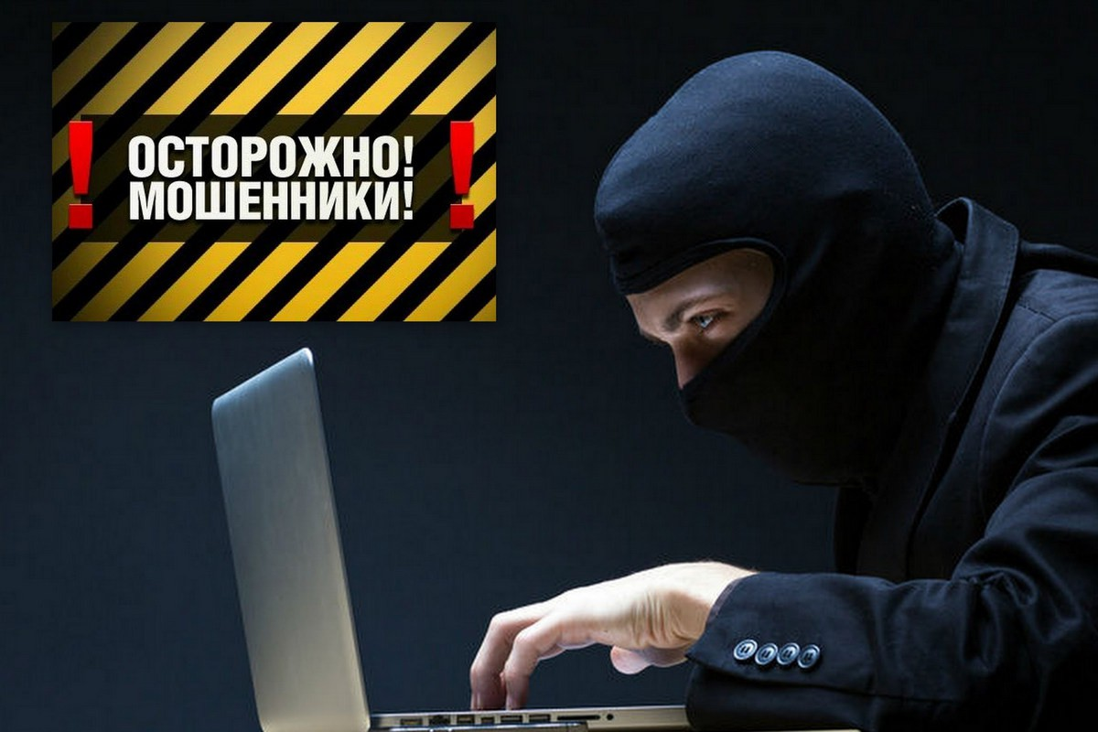
Причиной роста мошенничества является развитие технологий и оплата товаров и услуг, совершаемых при помощи денежных переводов, использования электронных средств платежа.
Не допусти нарушений!

Определить, что в отношении вас совершается преступление, и не стать жертвой мошенников можно при соблюдении следующих условий:
- защищайте свою информацию: избегайте распространения своих конфиденциальных сведений;
- добавляйте данные в социальные сети с осторожностью: чтобы уберечь себя и близких от мошенников, не выкладывайте фотографии с отпусков, не указывайте места работы, номера телефона и прочие личные данные;
- относитесь осторожно к платежным системам;
- избегайте азартных игр и предсказаний будущего;
- относитесь внимательно к звонкам от посторонних людей;
- не доверяйте незнакомым людям.
Если вы заподозрили признаки мошеннических схем, сообщите!
- МУ МВД России «Красноярское», тел. 227-19-95

Прокуратура Советского района г. Красноярска
РАЗЪЯСНЯЕТ:

«Берегись, мошенники
не дремлют»

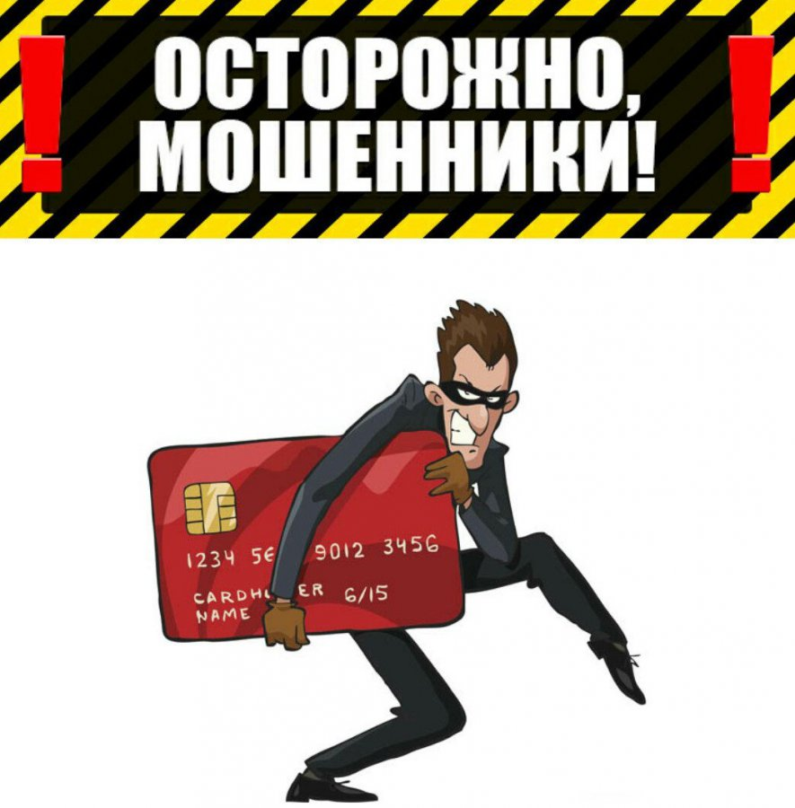

г. Красноярск
2022
Какие схемы используют мошенники?
Существует масса способов мошенничества с электронными средствами платежа. Большинство из них связано с завладением злоумышленниками данных карты и получением пароля или CVV кода карты. Мошенники звонят или присылают жертве СМС-сообщение, якобы адресуемого банком, об изменениях в системе безопасности или о блокировке карты. Злоумышленники просят жертву сообщить данные карты, включая ПИН-код, чтобы её разблокировать.

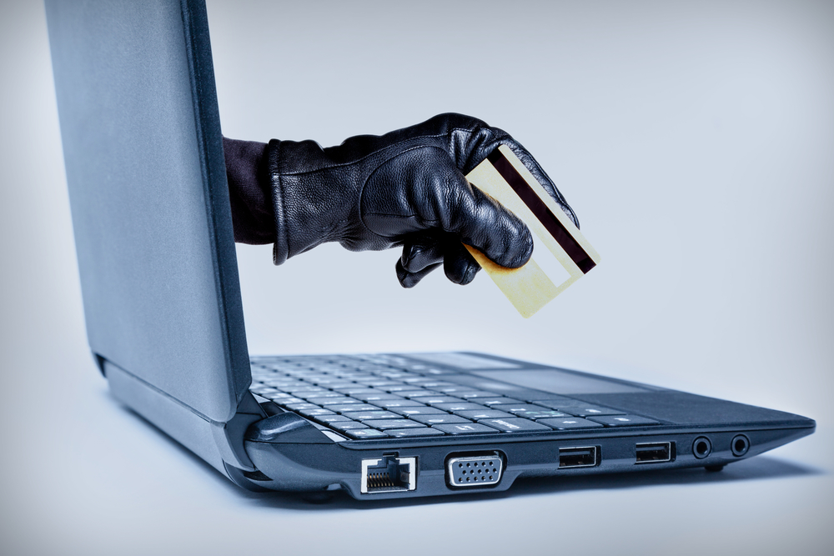

В других случаях злоумышленники через взломанные аккаунты в социальных сетях рассылают сообщения с вредоносной ссылкой, перейдя по которой потерпевший скачивают на свой компьютер или телефон программу с доступом к приложению удаленного управления своим банковским счетом.

Что грозит мошенникам?
Мошенничество, то есть противоправное завладение чужим имуществом путем обмана жертвы или злоупотребления его доверием, с использованием при этом электронных средств платежа — один из самых массовых видов правонарушений. За такое преступление предусмотрена уголовная ответственность по статьям 158, 159.3 УК РФ.

Здорово идти в ногу со временем и получать преимущества в экономии времени при оплате банковской картой. Однако будьте бдительны, мошенники не дремлют!

Осмотрительность — наше все! Как ведут себя мошенники?
Они представляются сотрудниками банка, которые звонят для того, чтобы сообщить о якобы подозрительной попытке списания средств со счета.

Просьба предоставить данные счета для получения «выигрыша» - сообщение о «выигрыше» денежных средств — верный признак того, что перед вами мошенник.
Один из самых удобных и простых способов — установка специального мобильного приложения, которое определяет неизвестные номера и предупреждает о принадлежности номера к категории «спам».

